программНЫЙ КОМПЛЕКС
«Свод – СМАРТ»

Установка и настройка службы
хранения состояния RedisService

2017 год

Установка службы RedisService

  - Скачать программу здесь

  - Скопировать каталог с файлами redis_x64 на жесткий диск (съемный диск не подходит!), содержащий не менее 10 ГБ свободного места

  - Запустить install.bat с правами администратора

  - В свойствах установившейся службы RedisService установить вход в систему с системной учетной записью:

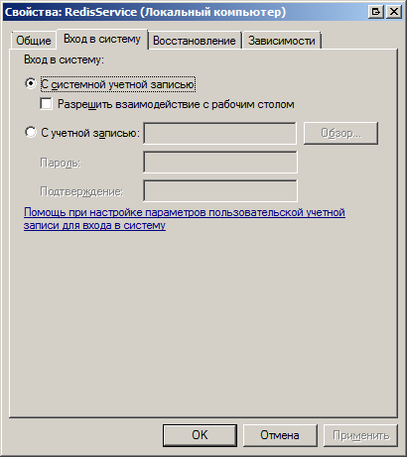
Рисунок 1. Свойства RedisService

  - Запустить службу RedisService (автоматически она не запускается)
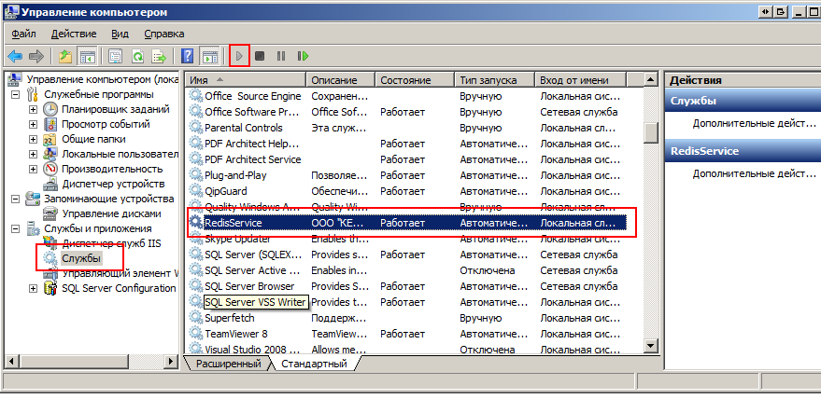
Рисунок 2. Управление компьютером

В списке процессов должен появиться redis-server:

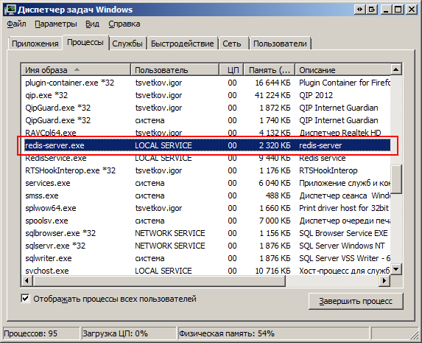
Рисунок 3. Диспетчер задач

  - Добавить в планировщик задач windows ежедневный запуск redis-clean.bat, указав в качестве рабочей папки полный путь к этому файлу. Это очищает все накопившиеся временные данные. Пример настроенной задачи планировщика заданий windows:
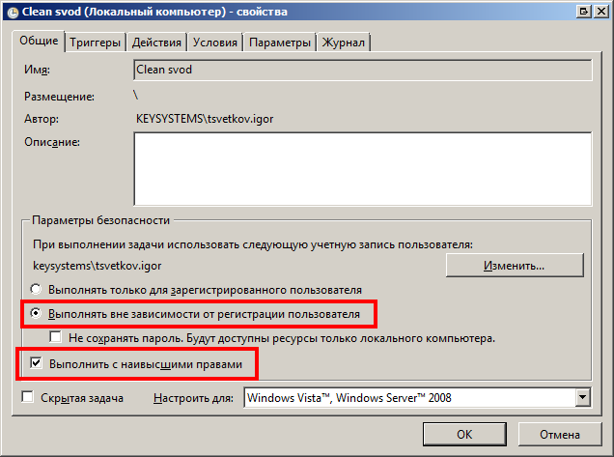
Рисунок 4. Локальный компьютер - свойства

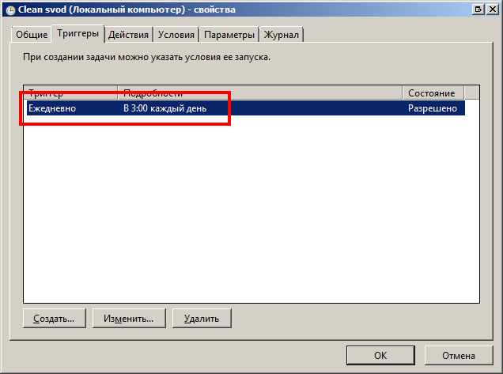
Рисунок 4. Локальный компьютер - свойства
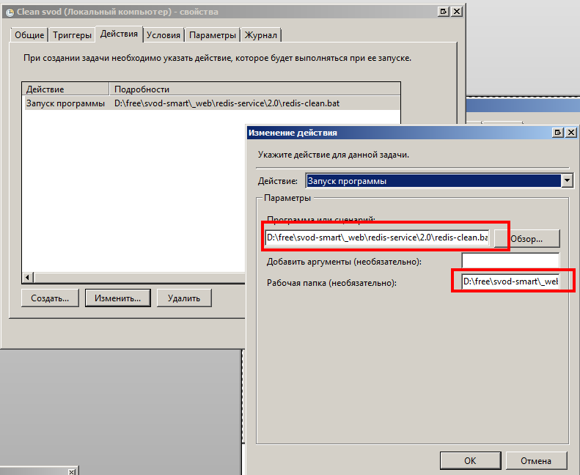
Рисунок 5. Локальный кампьютер - свойства

Конфигурирование веб-клиента Свод-СМАРТ

  - Сконфигурировать хранилища веб-клиента Свод-СМАРТ в файле web.config на использование хранилища Redis вместо File для следующих хранилищ:
- ViewCache
- SessionStorage
- OutcomeStorage

Сделать это можно двумя способами:
    - Скорректировать web.config вручную, используя руководство по настройке и администрированию веб-клиента, п.3.2.3.
    - Скопировать настроенный пример web.config из архива redis-service.zip в каталог с установленным приложением свод-веб, заменив исходный файл. В архиве взять версию с хранилищами, уже настроенными на кэш Redis (называется "web.config с кэшем RedisService (высокая производительность).zip").
ВНИМАНИЕ!: Затем в файле необходимо вручную прописать сервер и имя БД (параметры Server и DataBase в секции <SystemSettings>).

  - В случае, если служба RedisService работает на отдельном сервере (например, несколько веб-серверов, работающих в кластере, используют один сервер состояния, на котором работает служба RedisService), его IP можно указать в свойстве Server (по умолчанию стоит localhost). Пример свойств любого из хранилищ с указанием адреса:
<properties>
<property name="Server" value="192.168.0.42:6379" />
<property name="DefaultFormat" value="Binary" />
</properties>

